余姚市新丰轴承有限公司“浙江制造”
“品字标”品牌建设工作

公司于2021年初开展“浙江制造”“品字标”品牌建设工作，选定公司特色产轴承行车转向器系列轴承（俗称车头碗轴承）为目标产品，鉴于该系列产品尚无相关标准可依，公司开展了制标工作；2022年5月完成了《滚动轴承 自行车转向器轴承》初稿，2023年4月18日，举行了该标准的研讨会，2023年6月27日举行了标准评审会。标准于2023年7月发布，标准号：《滚动轴承 自行车转向器轴承》 T/ZZB 3091--2023。2024年6月26日公司自行车转向器轴承代表型号AC30416.5-36-45-2RS通过“浙江制造”产品认证，2024年12月完成亮标工作。所认证的产品为世界高端自行车一线品牌、台湾地区的美利达、捷安特配套。

1、公司办公主楼大厅宣传照片
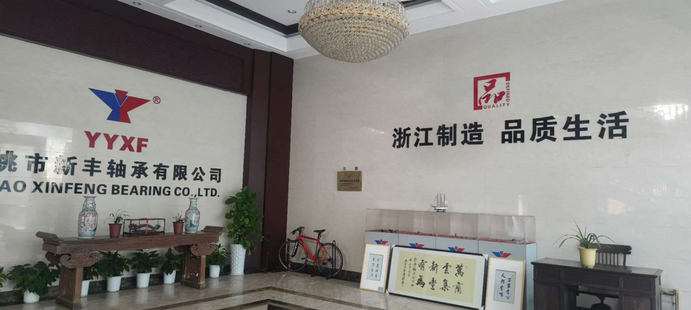
2、厂区大门口、临街面厂房楼顶亮标照片
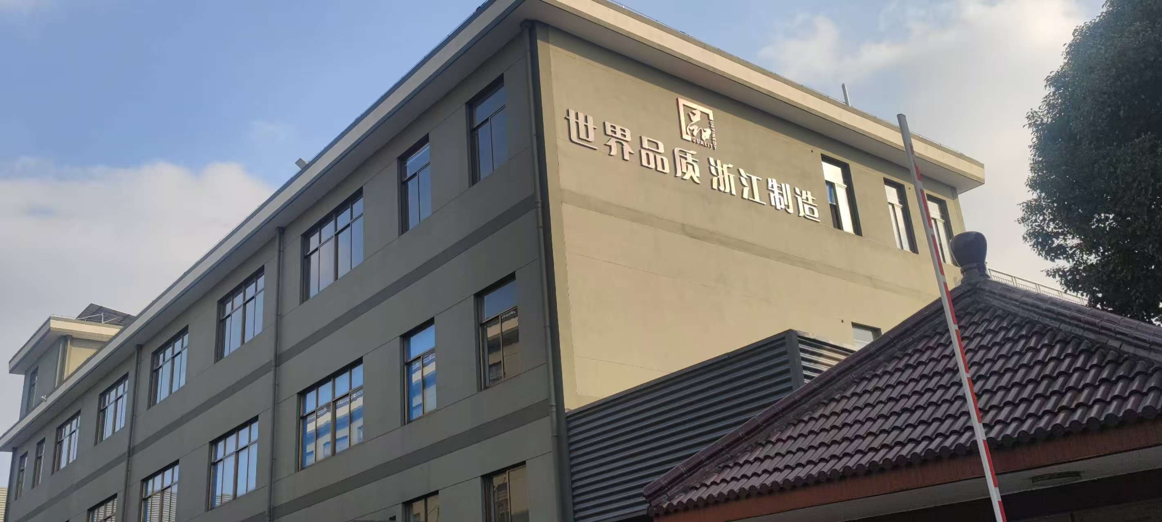
3、车间宣传墙亮标照片、生产车间1
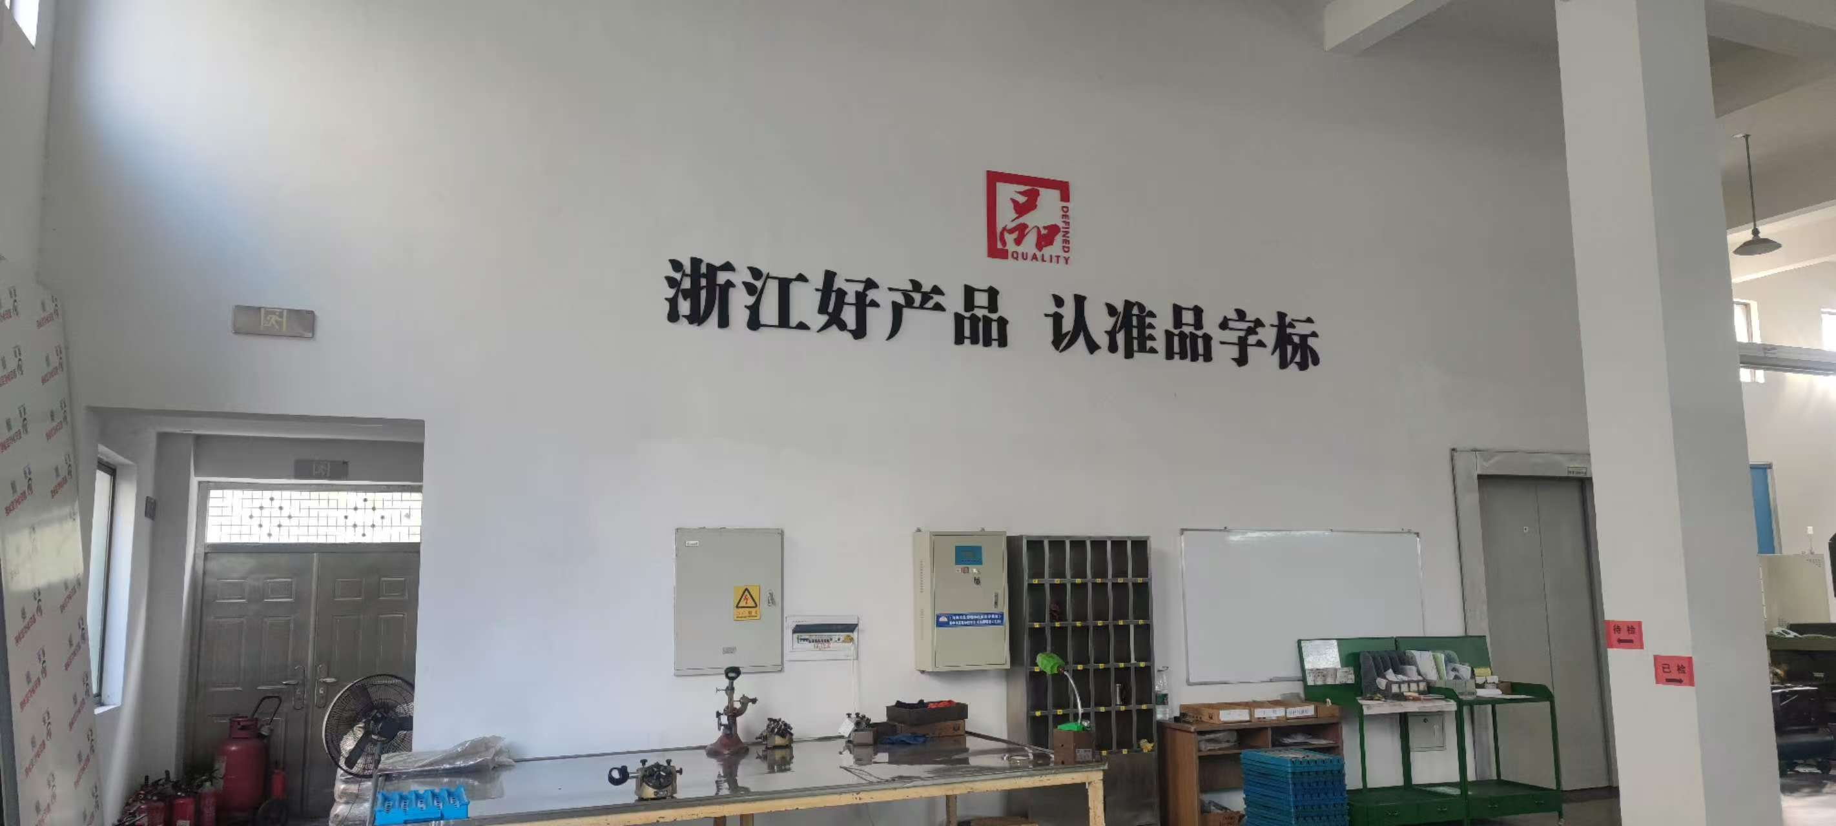
生产车间2
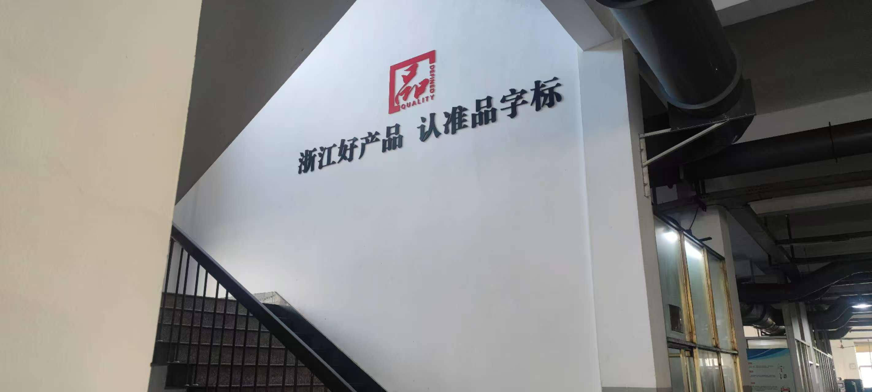
生产车间3
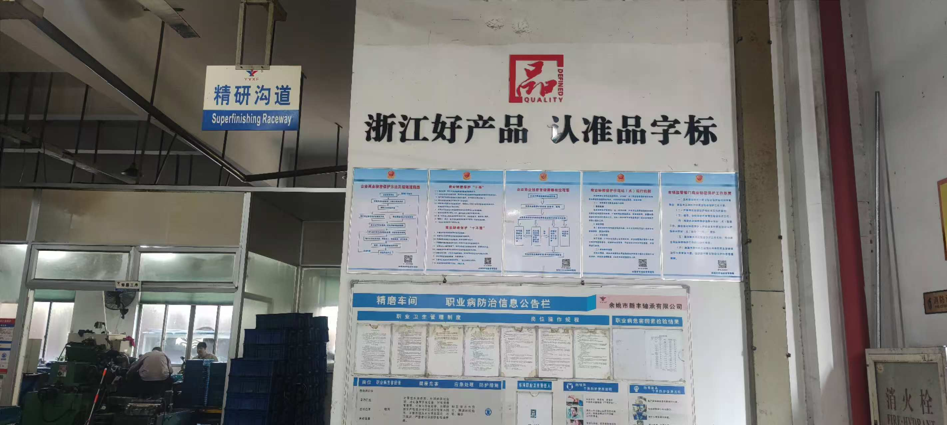
4、公司宣传册亮标照片
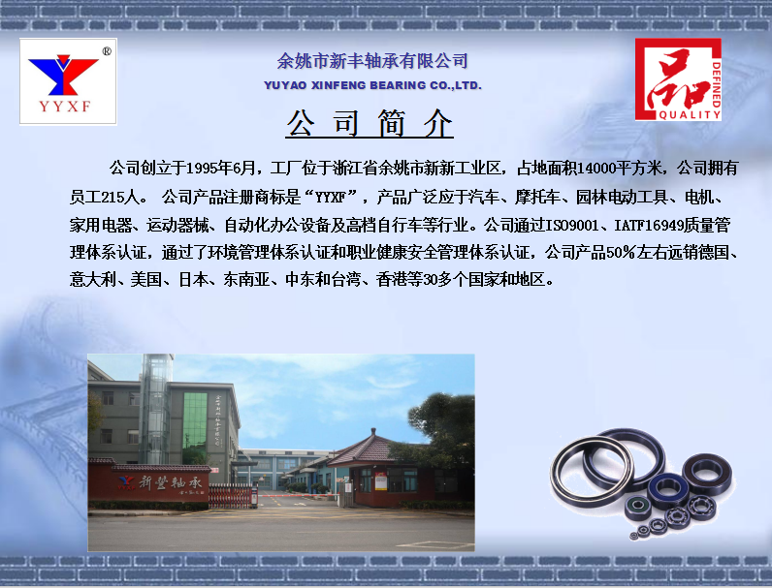
5、产品展柜亮标照片
